Тимошин Кирилл Андреевич, курсант группы 24-СЭ-21

Великая Отечественная война
в истории моей семьи
Никто не забыт и ничто не забыто.
О. Берггольц
Конкин Пётр Африканович. За этими тремя словами - целая эпоха, судьба человека, опалённая войной, и история моей семьи. Мой прапрадед, рождённый в тихой рязанской деревне Котелино, Кадомского района, 18 июня 1923 года, как и миллионы его сверстников, в 1941 году шагнул из юности в самое пекло Великой Отечественной войны. Рядовой, сапёр 2 роты 140 инженерно-сапёрного батальона, он не был генералом, но его вклад в общую победу неоценим. Эта история – не просто биография ветерана, это размышление о мужестве, долге и невосполнимых потерях, которые принесла война.
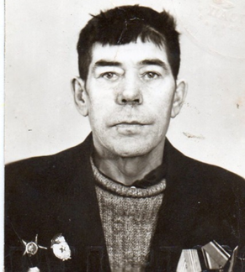

Пётр Африканович был призван на службу в Красную Армию в самый трагический момент истории нашей страны. Его юношеские мечты и планы были безжалостно прерваны войной. Вместо учёбы и мирного труда его ждали суровые фронтовые будни, окопы, взрывы и постоянная опасность. Служба сапёром – одна из самых рискованных на войне. Именно они, сапёры, прокладывали путь для наступающих войск, обезвреживали мины, строили переправы под огнём противника.
Орден «Красной Звезды» и медали «За боевые заслуги», «За отвагу», которыми был награжден мой прапрадед, – это свидетельство его героизма и самоотверженности. Особое место среди этих наград занимает медаль «За отвагу», полученная за доблесть и мужество, проявленные при строительстве переправы через реку Неман в ходе Восточно-Прусской стратегической операции. Только представьте себе: под постоянными авианалётами и артобстрелами, рискуя жизнью каждую секунду, он, вместе с товарищами, обеспечивал переправу наших войск, приближая долгожданную победу.
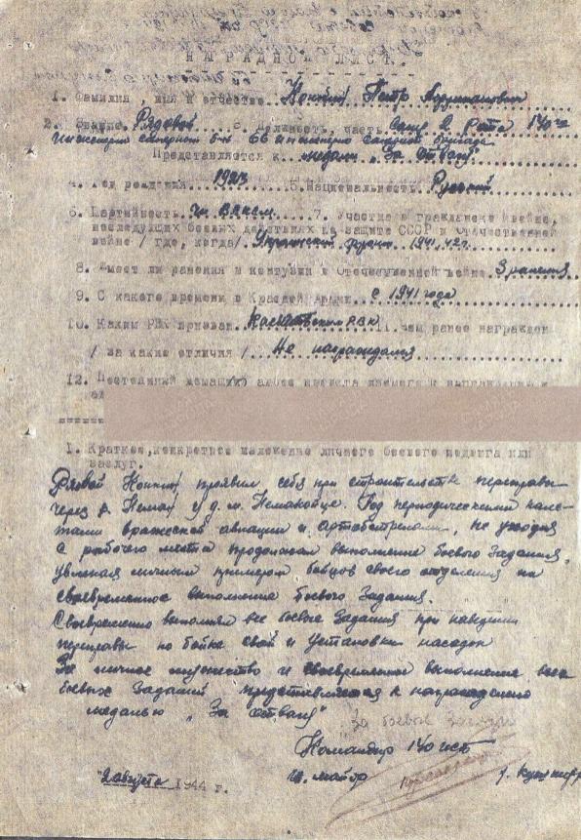

Три ранения и контузия, полученные в боях, – это лишь малая часть того, что ему пришлось пережить. Война не щадила никого, и даже после ранений и госпиталей Петр Африканович возвращался на фронт, чтобы продолжать сражаться за свою Родину.
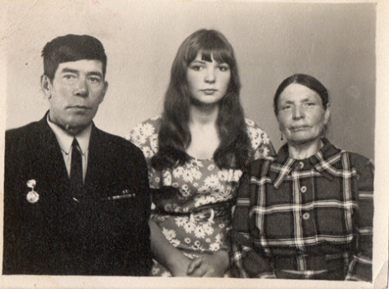
После войны Пётр Африканович вернулся в родное село Котелино, женился на Репиной Анне Петровне, труженице тыла. Чуть позже, в июне 1947 года, Пётр Африканович вместе с женой Анной Петровной получил переселенческий билет и переехал в Калининградскую область, в Озёрский район, где они вместе трудились в колхозе. В Озёрском районе он и нашёл свой последний приют. Его жена, Репина Анна Петровна (Конкина), верная спутница жизни, после его смерти переехала к дочери в поселок имени Фурманово Нестеровского района, чтобы быть рядом с семьёй.
История моего прапрадеда – это часть истории нашей семьи, часть истории нашей страны. Это напоминание о том, какой ценой досталась нам победа, о том, как важно беречь мир и помнить тех, кто отдал за него свои жизни. Память о Конкине Петре Африкановиче будет жить в наших сердцах, передаваясь из поколения в поколение, как символ мужества, стойкости и любви к Родине. Мой прапрадед – один из тех, благодаря кому мы живём сегодня. И мы обязаны ему своим будущим.

